东华大学实验
课程 .net 技术 名称 迷你网络聊天软件编写
系 别_____计算机学院_____________ 实 验 日 期 2012 年 12 月 2 日
专业班级__________软件1002_______ 实 验 报 告 日 期 2012年12月10日
姓 名___费凡______学号___101340217____ 报 告 退 发 ( 订正 、 重做 )
E_mail:______403929654@qq.com______ 教 师 审 批 评 分______________

实验5. 迷你网络聊天软件编写

目录

一、 实验目的 2
二、 实验要求 2
三、 实验环境 3
四、实验过程 3
1．创建项目 3
2． Client客户端 4
2.1 登录聊天窗体 4
2.2类的成员视图 5
2.3代码框架及主要代码分析： 6
3 聊天界面 8
3.1 窗体设计 8
3.2类的成员视图 9
3.3 代码框架及主要代码分析： 10
4 Server服务器端 20
4.1 Listen类成员类视图： 20
4.2 listen类代码框架及主要函数分析 21
4.3 Program类 29
五、 实验结果 30
六．实验感想 40

一、 实验目的
1）熟悉使用C#语言进行网络编程。
2）熟悉socket 通讯技术。

二、 实验要求
根据实验指导书，查询相关资料，使用 C#中的窗体应用程序模板编写
网络聊天客户端程序，使用控制台应用程序模板编写网络聊天服务器程序。
该迷你聊天软件实现了服务器端和客户端的设置。客户端输入账号、IP 地
址和端口号登录然后进入聊天窗口,可以进行群聊、私聊、安全退出等操作。
并具有保存聊天记录和闪屏震动的功能。

三、 实验环境
本实验在 Windows 平台上进行，对内存及cpu 主频无特别要求，使用
VS2010。

四、实验过程

1．创建项目
首先我们创建一个项目，然后在此项目中创建两个子项目。一个为服务器端，命名为Server；一个为客户端，命名为Client。
该项目主要的类视图为：
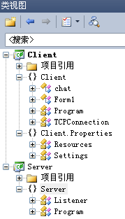
解决方案视图：
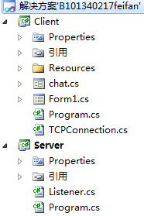

2． Client客户端

2.1 登录聊天窗体
对于登录窗口的设计为：
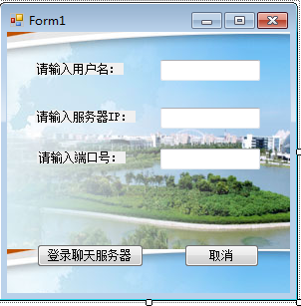

2.2类的成员视图
对于该窗体内的成员有下面这些：
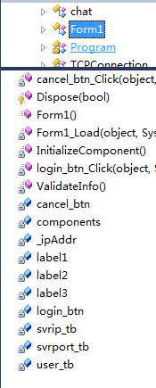

2.3代码框架及主要代码分析：
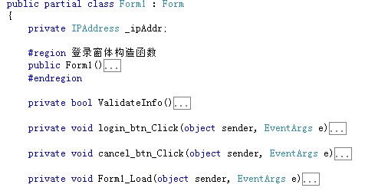

2.3.1 ValidateInfo()方法是用来验证输入的用户名，服务器ip地址和端口号是否正确的，其实对于用户名不能为空，端口号必须在1024~65535之间。
//检验输入是否合法
private bool ValidateInfo()
{
//用户名为空，提示错误
if (user_tb.Text.Trim() == string.Empty)
{
……
}
//IP地址不合法，提示错误
if (!IPAddress.TryParse(svrip_tb.Text, out _ipAddr))
{
……
}
int _port;
//端口不存在，提示错误
if (!int.TryParse(svrport_tb.Text, out _port))
{
……
}
else
{
//端口的数字不符合
if (_port < 1024 || _port > 65535)
{
……
}
}
return true;

}

2.3.2 Login_btn_click()函数是用来登录到聊天主界面的。该方法中首先应该判断输入数据是否合法：
if (!ValidateInfo())
{
return;
}

然后向服务器发出连接请求：
TCPConnection conn = new TCPConnection(_ipAddr, port);
TcpClient _tcpc = conn.Connect();

- 若无法连接，提示重试
if (_tcpc == null)
{
……
}

- 若连接成功，判断服务器内是否有重名的用户，有则提示用户名被占用
if (connResult.Equals("cmd::Failed"))

3.连接成功，传递参数并弹出聊天窗口
//传递参数
string svrskt = svrip_tb.Text + ":" + svrport_tb.Text;
chat chatFrm = new chat(user_tb.Text, netstream, svrskt);
chatFrm.Owner = this;
this.Hide();
//弹出聊天窗口
chatFrm.Show();

3 聊天界面

3.1 窗体设计
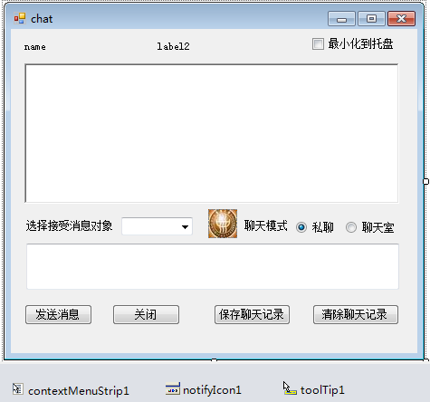
其中，最小化到托盘的图标，设置为：
可见设置为false：。

3.2类的成员视图
方法成员：
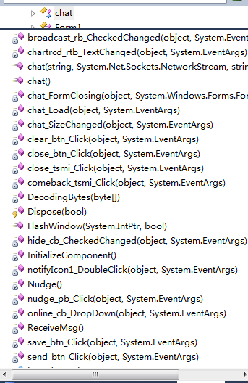

数据成员：
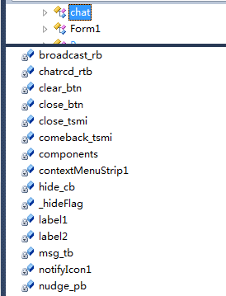
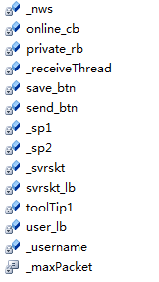

3.3 代码框架及主要代码分析：
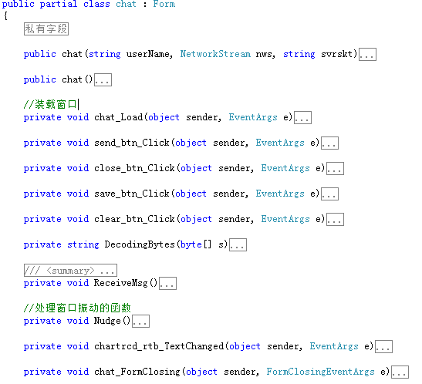
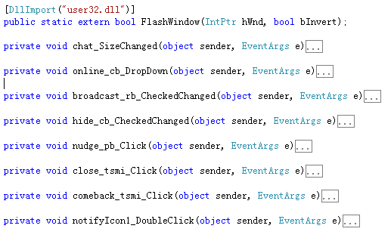

//私有字段
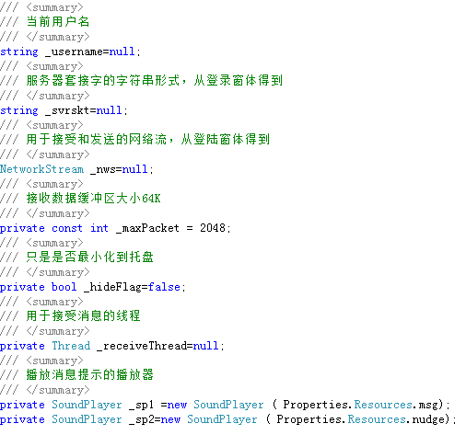

3.3.1 chat_Load方法，主要用与装载窗口：
//装载窗口
private void chat_Load(object sender, EventArgs e)
{
//为该窗口创建一个接收线程
_receiveThread = new Thread(new ThreadStart(ReceiveMsg));
//线程开始工作
_receiveThread.Start();
online_cb.Enabled = true;
//在窗口中显示信息
user_lb.Text = "当前用户：" + _username;
svrskt_lb.Text = "服务器：" + _svrskt;

}

3.3.2 send_btn_Click方法
//当为输入文字信息时，提示错误
if (msg == string.Empty)
{
MessageBox.Show("不能发送空消息",
"提示",
MessageBoxButtons.OK,
MessageBoxIcon.Information);
return;
}
//如果是聊天室模式则向服务器发送广播请求
if (broadcast_rb.Checked)
{
localTxt = string.Format("[广播]您在 {0} 对所有人说：\r\n{1}\r\n\r\n",
DateTime.Now, msg);
sendTxt = string.Format("[广播]{0} 在 {1} 对所有人说：\r\n{2}\r\n\r\n",
_username, DateTime.Now, msg);
//发送广播请求
_nws.Write(new byte[] { 0, 5 }, 0, 2);
}
else //私聊
{
string _receiver = online_cb.Text;
//私聊却没指定接收方，提示错误
if (_receiver == string.Empty)
{
MessageBox.Show("请选择一个接收者！\n如果没有接受者可选，表明当前只有您一个人在线\t",
"发送消息",
MessageBoxButtons.OK,
MessageBoxIcon.Information);
return;
}
localTxt = string.Format("[私聊]您在 {0} 对 {1} 说：\r\n{2}\r\n\r\n",
DateTime.Now, _receiver, msg);
sendTxt = string.Format("[私聊]{0} 在 {1} 对您说：\r\n{2}\r\n\r\n", _username,
DateTime.Now, msg);
//发送接受者用户名
_nws.Write(Encoding.Unicode.GetBytes(_receiver), 0,
Encoding.Unicode.GetBytes(_receiver).Length);
}
//发送文字
_nws.Write(Encoding.Unicode.GetBytes(sendTxt), 0,
Encoding.Unicode.GetBytes(sendTxt).Length);
//在本地显示文字
chatrcd_rtb.AppendText(localTxt);
//清空输入区
msg_tb.Clear();

3.3.3 close_btn_Click方法
//弹出提示窗
ret = MessageBox.Show("确定与服务器断开连接吗？",
"退出",
MessageBoxButtons.OKCancel,
MessageBoxIcon.Question,
MessageBoxDefaultButton.Button2);
if (ret == DialogResult.OK)
{
//向服务器发送离线请求
_nws.Write(new byte[] { 0, 1 }, 0, 2);
//结束接受消息的线程
if (_receiveThread != null)
{
_receiveThread.Abort();
}
//关闭网络流
_nws.Close();
//关闭父窗口及自身
this.Owner.Close();
this.Close();
}

3.3.4 save_btn_Click方法
//弹出提示窗
SaveFileDialog sfd = new SaveFileDialog();
//设置提示窗内的默认选项
sfd.Filter = "文本文件(*.txt)|*.txt";
sfd.AddExtension = true;
if ((ret = sfd.ShowDialog()) == DialogResult.OK)
{
chatrcd_rtb.SaveFile(sfd.FileName, RichTextBoxStreamType.PlainText);
}

3.3.5 clear_btn_Click方法
//弹出提示窗
ret = MessageBox.Show("确定清除吗？清除后不可恢复。",
"提示",
MessageBoxButtons.OKCancel,
MessageBoxIcon.Question,
MessageBoxDefaultButton.Button2);
if (ret == DialogResult.OK)
{
//点击确认后，清空本地的聊天记录窗口
chatrcd_rtb.Clear();
}

3.3.6 ReceiveMsg()方法
/// 接受消息的线程执行体
private void ReceiveMsg()
{
while (true)
{
byte[] packet = new byte[_maxPacket];
//接收数据包
_nws.Read(packet, 0, packet.Length);
string _cmd = DecodingBytes(packet);

switch (_cmd)
{
/// "11"-服务器要求客户机更新在线列表
/// "12"-服务器要求客户机做闪屏振动
/// default-接受用户消息或者系统消息的正文
case "11": //更新在线列表
{
byte[] onlineBuff = new byte[_maxPacket];
//接收在线列表
int byteCnt = _nws.Read(onlineBuff, 0, onlineBuff.Length);
IFormatter format = new BinaryFormatter();
MemoryStream stream = new MemoryStream();
//反序列化
stream.Write(onlineBuff, 0, byteCnt);
stream.Position = 0;
StringCollection onlineList =
(StringCollection)format.Deserialize(stream);
online_cb.Items.Clear();
//更新下拉列表的信息
foreach (string onliner in onlineList)
{
if (!onliner.Equals(_username))
{
online_cb.Items.Add(onliner);
}
}
break;
}
case "12": //闪屏振动
{
Nudge();
break;
}
default: //文本消息
{
//接收文字
string displaytxt = Encoding.Unicode.GetString(packet);
//显示在窗口上
chatrcd_rtb.AppendText(displaytxt);
//播放声音
_sp1.Play();
break;
}
}

}
3.3.7 Nudge()，处理窗口振动的函数
//当最小化托盘时，不震动
if (notifyIcon1.Visible == true)
{
return;
}
//当窗口最小化的时候，将窗口复原
if (this.WindowState == FormWindowState.Minimized)
{
this.WindowState = FormWindowState.Normal;
}
int i = 0;
//定义窗口在振动时的几个位置
Point _old = this.Location;
Point _new1 = new Point(_old.X + 2, _old.Y + 2);
Point _new2 = new Point(_old.X - 2, _old.Y - 2);
_sp2.Play(); //播放音乐
//窗口振动4次
while (i < 4)
{
this.Location = _new1;
Thread.Sleep(60); //60ms后再到下一位置
this.Location = _new2;
Thread.Sleep(60); //60ms后再到下一位置
i++;
}
this.Location = _old;

3.3.8 chartrcd_rtb_TextChanged方法
//将控件滚动至信息的末尾
chatrcd_rtb.ScrollToCaret();
//当窗口最小化的时候，闪烁图标
if (this.WindowState == FormWindowState.Minimized)
{
FlashWindow(this.Handle, true);
}

3.3.9 chat_SizeChanged方法
switch (this.WindowState)
{
case FormWindowState.Normal: //当窗口未最小化或隐藏时，不闪烁
FlashWindow(this.Handle, false);
break;
case FormWindowState.Minimized: //当窗口最小化时
if (_hideFlag) //窗口隐藏时
{
notifyIcon1.Visible = true; // 显示图标
this.Visible = false; //隐藏窗口
}
break;
default:
break;
}

3.3.10 nudge_pb_Click方法
//当在私聊的情况下，却没有选择接受者，提示错误信息
if (private_rb.Checked && online_cb.Text == string.Empty)
{
……
return;
}
//私聊的情况下
if (private_rb.Checked)
{
//向服务器发送请求
_nws.Write(new byte[] { 0, 4 }, 0, 2);
string _receiver = online_cb.Text;
_nws.Write(Encoding.Unicode.GetBytes(_receiver), 0,
Encoding.Unicode.GetBytes(_receiver).Length);
//设置显示信息
displayTxt = string.Format("[系统提示]您向 {0} 发送了一个闪屏振动。\r\n\r\n",
_receiver);
}
else
{
//向服务器发送请求
_nws.Write(new byte[] { 0, 3 }, 0, 2);
//设置显示信息
displayTxt = "[系统提示]您向所有人发送了一个闪屏振动。\r\n\r\n";
}
//发送显示信息
chatrcd_rtb.AppendText(displayTxt);
Nudge();

3.3.11 comeback_tsmi_Click方法
//隐藏图标
notifyIcon1.Visible = false;
//显示窗口
this.Visible = true;
this.WindowState = FormWindowState.Normal;
//窗口到最前
this.BringToFront();

4 Server服务器端

4.1 Listen类成员类视图：
Server包含有一个Listener类，用来进行监听：有以下成员：

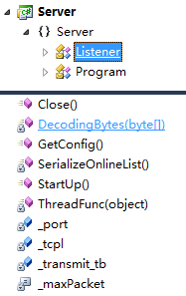

4.2 listen类代码框架及主要函数分析
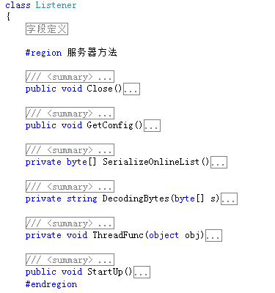

//私有字段
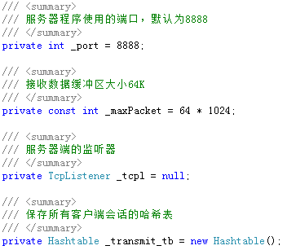

4.2.1 Close()方法，关闭监听器并释放资源
//终止
if (_tcpl != null)
{
_tcpl.Stop();
}
//关闭客户端连接并清理资源
if (_transmit_tb.Count != 0)
{
foreach (Socket session in _transmit_tb.Values)
{
session.Shutdown(SocketShutdown.Both);
}
_transmit_tb.Clear();
_transmit_tb = null;
}

4.2.2 GetConfig()方法，配置监听端口号
Console.Write("请输入监听端口，直接回车则接受默认端口8888: ");
portParam = Console.ReadLine();
//如果为输入端口号，则将8888设为默认端口
if (portParam != string.Empty)
{
if (!int.TryParse(portParam, out _port) || _port < 1023 || _port > 65535)
{
_port = 8888;
Console.WriteLine("端口号不合法,默认端口号被接受!");
}
}

4.2.3 ThreadFunc方法，线程执行体,转发消息
private void ThreadFunc(object obj)
{
//通过转发表得到当前用户套接字
Socket clientSkt = _transmit_tb[obj] as Socket;
while (true)
{
try
{
//接受第一个数据包。
//仅有两种情况，一为可以识别的命令格式，否则为要求转发给指定用户的用户名。
//这里的实现不够优雅，但不失为此简单模型的一个解决之道。
byte[] _cmdBuff = new byte[128];
clientSkt.Receive(_cmdBuff);
string _cmd = DecodingBytes(_cmdBuff);
/// "01"-离线
/// "02"-请求在线列表
/// "03"-请求对所有人闪屏振动
/// "04"-请求对指定用户闪屏振动
/// "05"-请求广播消息
// default-转发给指定用户
switch (_cmd)
{
case "01":
{
_transmit_tb.Remove(obj);
string svrlog = string.Format("[系统消息]用户 {0} 在 {1} 已断开... 当前在线人数: {2}\r\n\r\n", obj, DateTime.Now, _transmit_tb.Count);
Console.WriteLine(svrlog);
//向所有客户机发送系统消息
foreach (DictionaryEntry de in _transmit_tb)
{
string _clientName = de.Key as string;
Socket _clientSkt = de.Value as Socket;
_clientSkt.Send(Encoding.Unicode.GetBytes(svrlog));
}
Thread.CurrentThread.Abort();
break;
}
case "02":
{
byte[] onlineBuff = SerializeOnlineList();
//先发送响应信号，用于客户机的判断，"11"表示服务发给客户机的更新在线列表的命令
//发送更新列表请求的数据包
clientSkt.Send(new byte[] { 1, 1 });
//发送在线列表
clientSkt.Send(onlineBuff);
break;
}
case "03":
{
//设置要发送的文字信息
string displayTxt = string.Format("[系统提示]用户 {0} 向您发送了一个闪屏振动。\r\n\r\n", obj);
//对每个人发送
foreach (DictionaryEntry de in _transmit_tb)
{
string _clientName = de.Key as string;
Socket _clientSkt = de.Value as Socket;
if (!_clientName.Equals(obj)) //对除自己外的人发送
{
//先发送响应信号，用于客户机的判断，"12"表示服务发给客户机的闪屏振动的命令
_clientSkt.Send(new byte[] { 1, 2 });
_clientSkt.Send(Encoding.Unicode.GetBytes(displayTxt));
}
}
break;
}
case "04":
{
string _receiver = null;
byte[] _receiverBuff = new byte[128];
clientSkt.Receive(_receiverBuff);
_receiver =Encoding.Unicode.GetString(_receiverBuff).TrimEnd('\0');
string displayTxt = string.Format("[系统提示]用户 {0} 向您发送了一个闪屏振动。\r\n\r\n", obj);
//通过转发表查找接收方的套接字
if (_transmit_tb.ContainsKey(_receiver))
{
Socket receiverSkt = _transmit_tb[_receiver] as Socket;
receiverSkt.Send(new byte[] { 1, 2 });
receiverSkt.Send(Encoding.Unicode.GetBytes(displayTxt));
}
else
{
string sysMessage = string.Format("[系统消息]您刚才的闪屏振动没有发送成功。\r\n可能原因：用户 {0} 已离线或者网络阻塞。\r\n\r\n", _receiver);
clientSkt.Send(Encoding.Unicode.GetBytes(sysMessage));
}
break;
}
case "05":
{
byte[] _msgBuff = new byte[_maxPacket];
clientSkt.Receive(_msgBuff);
foreach (DictionaryEntry de in _transmit_tb)
{
string _clientName = de.Key as string;
Socket _clientSkt = de.Value as Socket;
if (!_clientName.Equals(obj))
{
_clientSkt.Send(_msgBuff);
}
}
break;
}
default:
{
//以上都不是则表明第一个包是接收方用户名，继续接受第二个消息正文数据包
string _receiver =Encoding.Unicode.GetString(_cmdBuff).TrimEnd('\0');
byte[] _packetBuff = new byte[_maxPacket];
clientSkt.Receive(_packetBuff);
if (_transmit_tb.ContainsKey(_receiver))
{
//通过转发表查找接收方的套接字
Socket receiverSkt = _transmit_tb[_receiver] as Socket;
receiverSkt.Send(_packetBuff);
}
else
{
string sysMessage = string.Format("[系统消息]您刚才的内容没有发送成功。\r\n可能原因：用户 {0} 已离线或者网络阻塞。\r\n\r\n", _receiver);
clientSkt.Send(Encoding.Unicode.GetBytes(sysMessage));
}
break;
}
}
}
catch (SocketException)
{
_transmit_tb.Remove(obj);
string svrlog = string.Format("[系统消息]用户 {0} 的客户端在 {1} 意外终止！当前在线人数：{2}\r\n\r\n", obj, DateTime.Now, _transmit_tb.Count);
Console.WriteLine(svrlog);
//向所有客户机发送系统消息
foreach (DictionaryEntry de in _transmit_tb)
{
string _clientName = de.Key as string;
Socket _clientSkt = de.Value as Socket;
_clientSkt.Send(Encoding.Unicode.GetBytes(svrlog));
}
Console.WriteLine();
Thread.CurrentThread.Abort();
}
}
}

4.2.4 StartUp()方法，启动监听，轮询监听客户机请求并将客户端套接字存入转发表
IPAddress[] ips = Dns.GetHostAddresses(Dns.GetHostName());
int i = 0;
//查询找到与当前连接网的类型相同的IP号（即找到IPv4的IP地址）
foreach (IPAddress ip in ips)
{
if (ip.AddressFamily.Equals(AddressFamily.InterNetwork))
{
break;
}
i++;
}
IPAddress _ip = ips[i];
_tcpl = new TcpListener(_ip, _port);
_tcpl.Start();
//控制台显示
Console.WriteLine("服务器已启动，正在监听...\n");
Console.WriteLine(string.Format("服务器IP：{0}\t端口号：{1}\n", _ip.ToString(), _port));
while (true)
{
………………
//验证是否为唯一用户
if (_transmit_tb.Count != 0 && _transmit_tb.ContainsKey(userName))
{
newClient.Send(Encoding.Unicode.GetBytes("cmd::Failed"));
continue;
}
else
{
newClient.Send(Encoding.Unicode.GetBytes("cmd::Successful"));
}
//将新连接加入转发表并创建线程为其服务
_transmit_tb.Add(userName, newClient);
string svrlog = string.Format("[系统消息]新用户 {0} 在 {1} 已连接... 当前在线人数: {2}\r\n\r\n", userName, DateTime.Now, _transmit_tb.Count);
Console.WriteLine(svrlog);
Thread clientThread = new Thread(new ParameterizedThreadStart(ThreadFunc));
clientThread.Start(userName);
//向所有客户机发送系统消息
foreach (DictionaryEntry de in _transmit_tb)
{
string _clientName = de.Key as string;
Socket _clientSkt = de.Value as Socket;
if (!_clientName.Equals(userName))
{
_clientSkt.Send(Encoding.Unicode.GetBytes(svrlog));
}
}

4.3 Program类
在program类中，我们添加了如下语句,声明监听的模块：
class Program
{
static void Main(string[] args)
{
Listener lsn = new Listener();
lsn.GetConfig(); //配置监听端口号
lsn.StartUp(); //启动监听
}
}

五、 实验结果
1．登录验证功能。对于账号重复等异常，需要提示给用户。
2. 客户通过服务器转发，实现一对一、一对多和多对多聊天。
3. 实时显示目前其它用户的状态，能够提示在线用户数目、状态等。
4. 保存并能察看聊天纪录。
5．申请新的用户号码。
6.收到信息时，能够收到声音等提示信息，发送端还能通过发送抖动，提示
聊天的对方。
7.可以实现 1） 群聊 2） 私聊 3） 聊天内容可以 txt 格式保存 4） 闪屏

服务器端的登录：
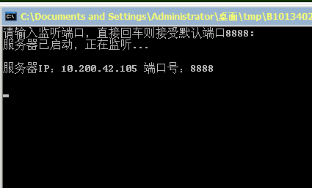

客户端登录的默认窗口：
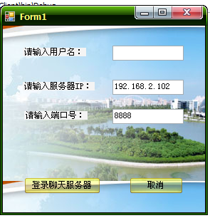

填写用户名和服务器IP后：
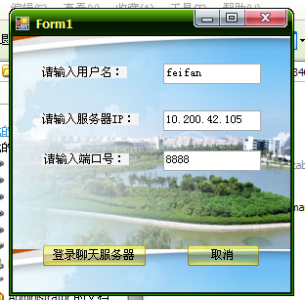

登陆后进入聊天窗口：
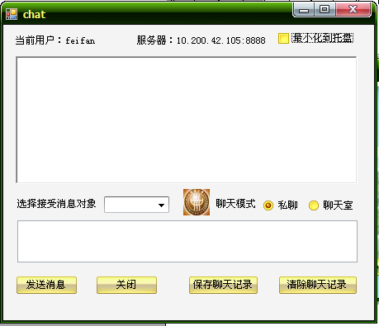

同样方法登录其他用户：
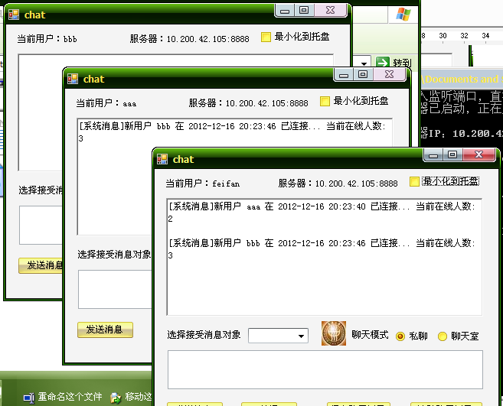

与此同时服务器端的出现提示：
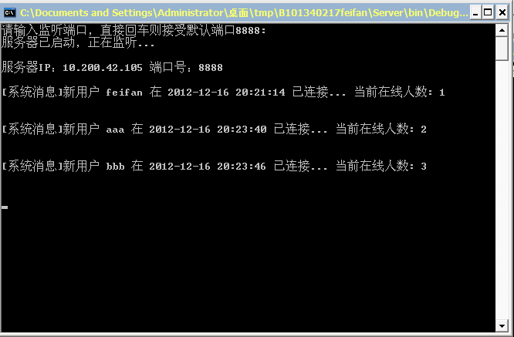

Feifan与aaa私聊：
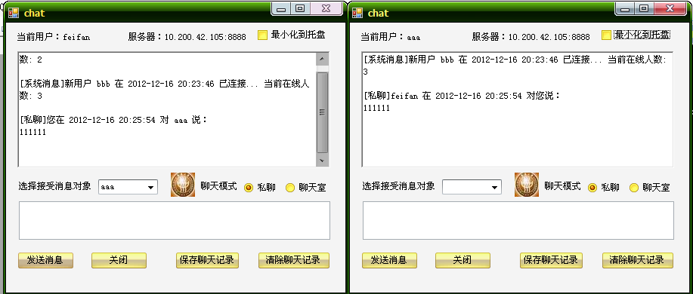

Feifan广播：
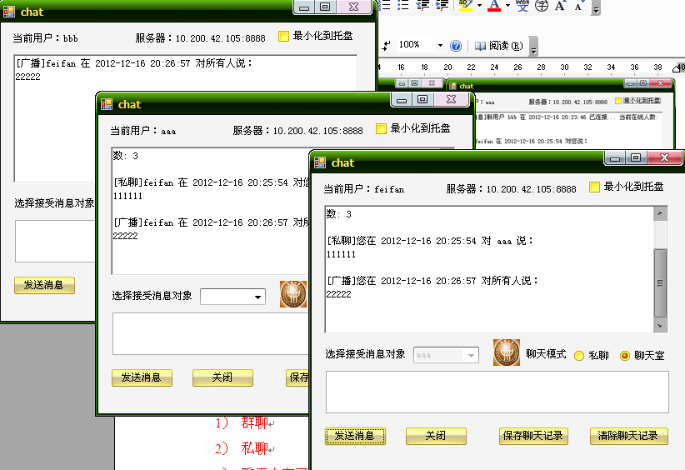

Feifan对bbb振动：
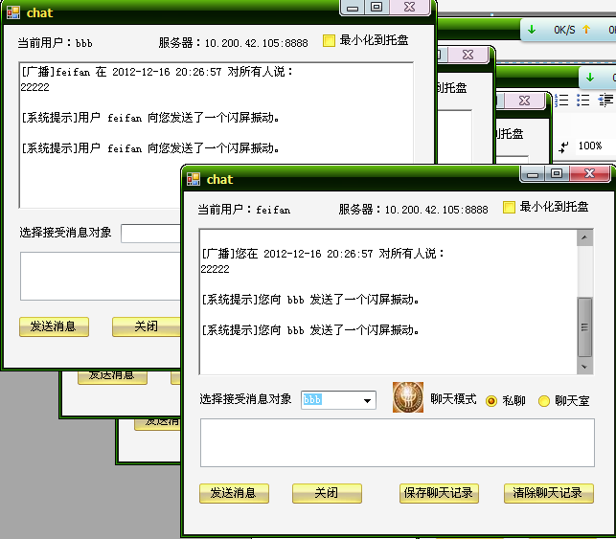

Feifan进行广播振动：
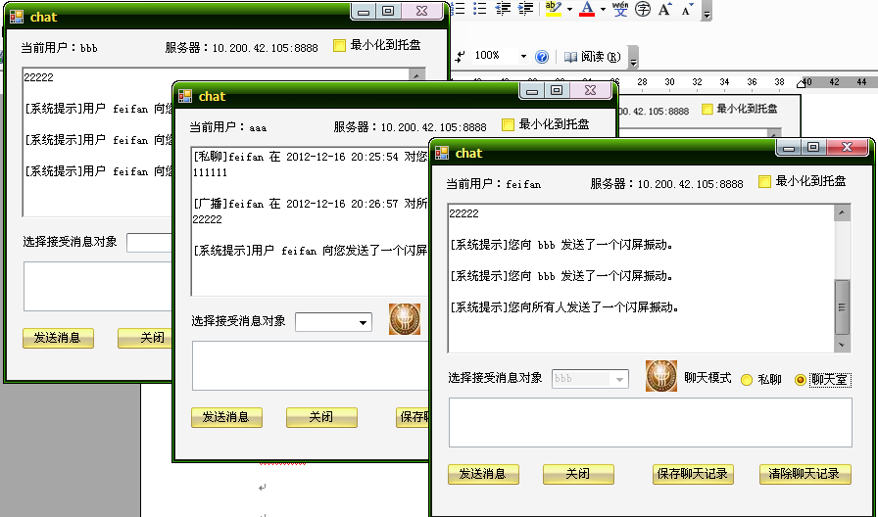

当bbb最小化的时候，aaa对bbb发送信息，bbb闪烁：
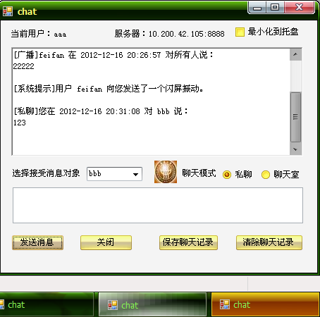
当bbb最小化时，aaa对bbb振动，bbb会弹出并振动：
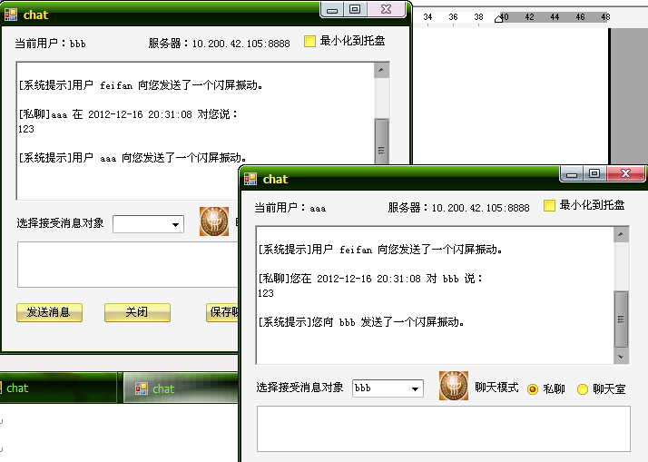

对aaa最小化到托盘：
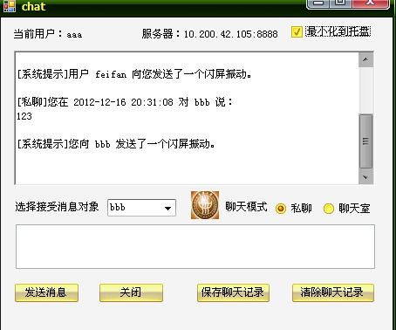
托盘中出现图标：
清除feifan的聊天记录，弹出提示：
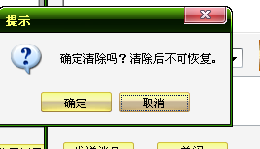

点击确认后，feifan的聊天记录清除：
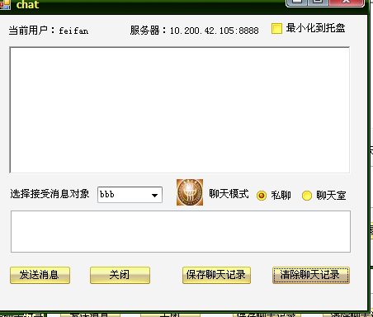

保存aaa的聊天记录，弹出提示框：
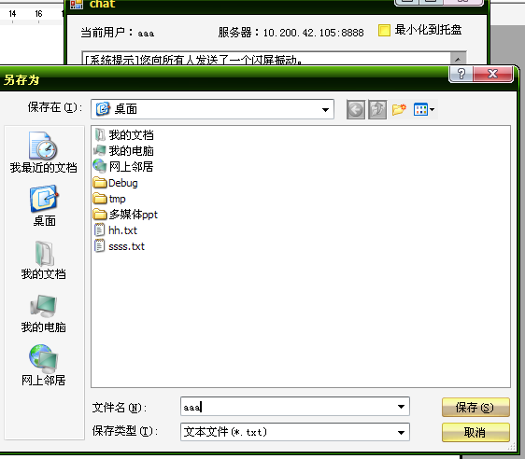

点击保存，桌面上有aaa.txt文件：


关闭aaa弹出提示：
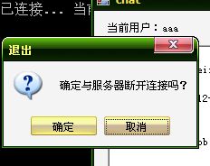

点击确定，服务器端显示：
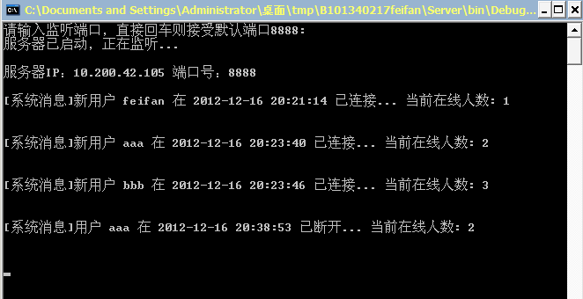

其他两个窗口显示：
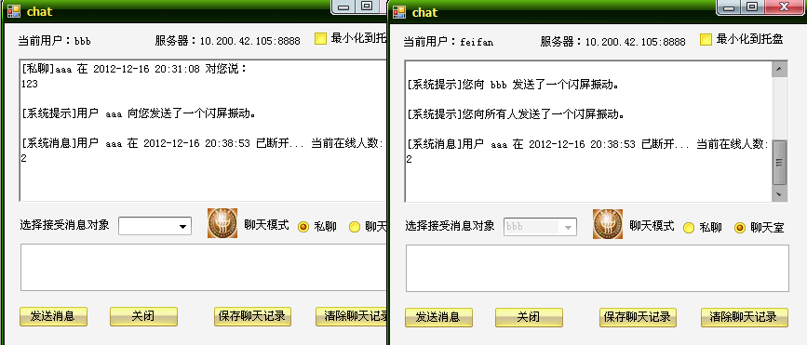

六．实验感想
这次实验十分复杂，花费了我很多时间。这个实验是我第一次做出一个非常完备的可以实用的软件。
这个实验分成了两个模块，一个是服务器端，一个是客户端。在对这两个模块的梳理中，我懂的了这种与服务器进行交互的软件，是怎么实现的，是怎么做到客户端向服务器的请求发送，服务端对客户端的响应，客户端与服务器响应的处理。有了这个思路，我以后可以编写类似的程序。
其次，这个实验由于涉及TCP/IP方面，对IP、端口的申请，以及数据包的发送。让我不仅学会，这种CS模式下，信息该如何交流；还让我更加深了我对网络的知识的掌握。
这个软件完全是在 .NET的框架下运行的，我也.NET框架下，信息交互的便利性和操作性有了很深的理解。

